#比特币病毒#来袭，教你关闭445端口（附打开方法）

系统有些端口是我们平时用不到但是又存在危险的端口，例如139、135、445等端口，windows默认是开着的，这时我们可以手动关闭这些端口！  
  
**关闭445端口的方法！**  
**方法一.注册表**  
  
首先，来查看下系统当前都开放了什么端口，怎样查看呢？调出cmd命令行程序，输入命令”netstat -na“，可以看到。  
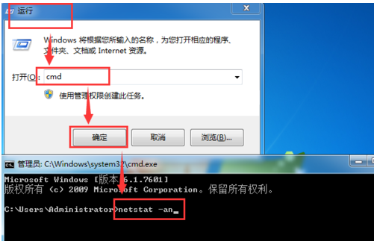**re1.png** (120.68 KB)

[下载附件](http://bbs.360.cn/forum.php?mod=attachment&aid=MTQxNzM4MjN8MjMxZDNkZjF8MTQ5NDc3MTUwOHwwfDE0OTczODQ0&nothumb=yes)

2017-5-13 16:02 上传

接着，可以发现当前系统开放了135、445以及5357端口，而且从状态看都处于监听状态”Listening“  
  
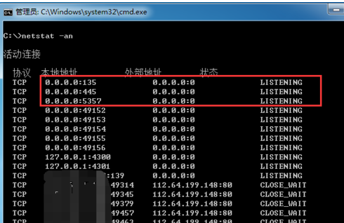

**re2.png** (73.4 KB)

[下载附件](http://bbs.360.cn/forum.php?mod=attachment&aid=MTQxNzM4MDl8ZTY5YjEwOWN8MTQ5NDc3MTUwOHwwfDE0OTczODQ0&nothumb=yes)

2017-5-13 15:59 上传

然后，确认自己的系统已经开放了445端口之后，我们开始着手关闭这个高危端口。首先进入系统的”注册表编辑器“，步骤是：依次点击”开始“，”运行“，输入regedit进入”注册表编辑器“。  
  
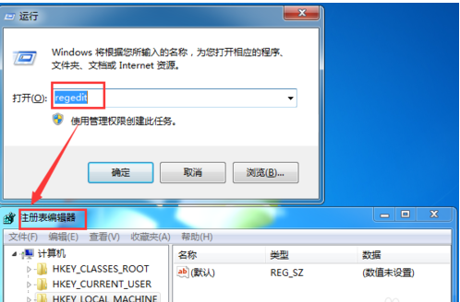**re3.png** (141.52 KB)

[下载附件](http://bbs.360.cn/forum.php?mod=attachment&aid=MTQxNzM4MTJ8NjQ4YzQwOGR8MTQ5NDc3MTUwOHwwfDE0OTczODQ0&nothumb=yes)

2017-5-13 15:59 上传

接着，依次点击注册表选项”HKEY_LOCAL_MACHINE\SYSTEM\CurrentControlSet\services\NetBT\Parameters“，进入NetBT这个服务的相关注册表项。  
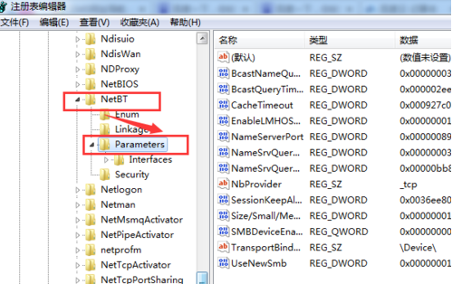**re4.png** (135.37 KB)

[下载附件](http://bbs.360.cn/forum.php?mod=attachment&aid=MTQxNzM4MTR8NDJjNDM4YzR8MTQ5NDc3MTUwOHwwfDE0OTczODQ0&nothumb=yes)

2017-5-13 16:00 上传

然后，在Parameters这个子项的右侧，点击鼠标右键，“新建”，“QWORD（64位）值”，然后重命名为“SMBDeviceEnabled”，再把这个子键的值改为0。  
  
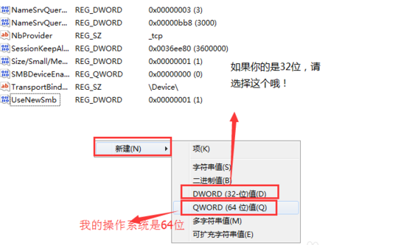**re5.png** (84.32 KB)

[下载附件](http://bbs.360.cn/forum.php?mod=attachment&aid=MTQxNzM4MTV8YTNkNmM4ZTR8MTQ5NDc3MTUwOHwwfDE0OTczODQ0&nothumb=yes)

2017-5-13 16:00 上传

接着，如果你的系统为windows xp系统的话，那么重新启动就可以关闭系统的445端口了。但是如果是windows 7系统的话，这样还不行！

你还要做的就是把操作系统的server服务关闭，依次点击“开始”，“运行”，输入services.msc，进入服务管理控制台。

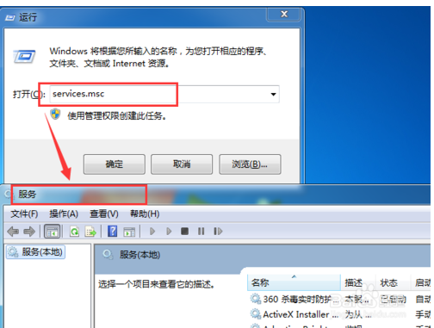**re6.png** (136.48 KB)

[下载附件](http://bbs.360.cn/forum.php?mod=attachment&aid=MTQxNzM4MTZ8YTg1N2QzNDZ8MTQ5NDc3MTUwOHwwfDE0OTczODQ0&nothumb=yes)

2017-5-13 16:00 上传

然后，找到server服务，双击进入管理控制页面。把这个服务的启动类型更改为“禁用”，服务状态更改为“停止”，最后点击应用即可。

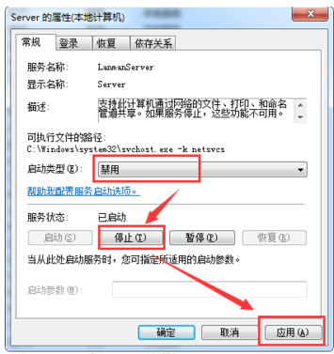

**re7.png** (63.41 KB)

[下载附件](http://bbs.360.cn/forum.php?mod=attachment&aid=MTQxNzM4MTh8NjhhOTI0ZTN8MTQ5NDc3MTUwOHwwfDE0OTczODQ0&nothumb=yes)

2017-5-13 16:01 上传

**445端口的打开方法：**  
  
**开始**-运行输入**regedit**.**修改注册表**，添加一个键值 **Hive: HKEY_LOCAL_MACHINE Key: System\CurrentControlSet\Services\NetBT\Parameters Name: SMBDeviceEnabled Type: REG_DWORD Value: 1** 重新启动 运行--**CMD**--输入**netstat -an** 可以看到开放的端口

关闭445端口方法二  
  
1.请在**控制面板**>**程序**>**启用或关闭windows功能**>**取消勾选SMB1.0/CIFS文件共享**并重启系统。  
2.打开**控制面板**>**查看网络状态和任务**>**更改适配器设置**>**右键点击正在使用的网卡后点击属性**>**取消勾选Microsoft网络文件和打印机共享**，重启系统。  
  
关闭445端口方法三：通过开启Windows系统防火墙来阻挡攻击  
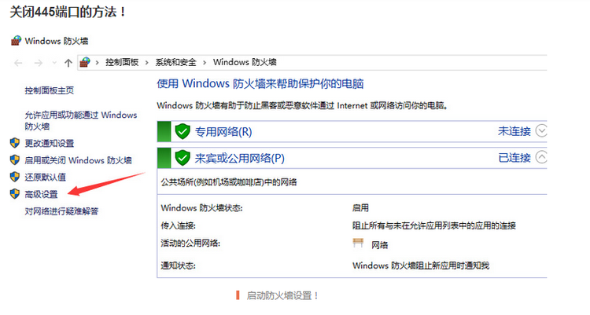

**445-1.png** (169.22 KB)

[**下载附件**](http://bbs.360.cn/forum.php?mod=attachment&aid=MTQxNzM0ODJ8NzliNTY5YTN8MTQ5NDc3MTUwOHwwfDE0OTczODQ0&nothumb=yes)

**2017-5-13 13:24 上传**

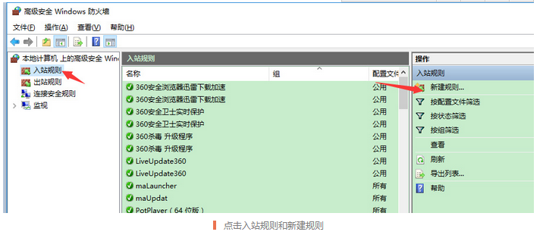

**445-2.png** (152.01 KB)

[下载附件](http://bbs.360.cn/forum.php?mod=attachment&aid=MTQxNzM0ODN8NWZmYzMzMWZ8MTQ5NDc3MTUwOHwwfDE0OTczODQ0&nothumb=yes)

2017-5-13 13:25 上传

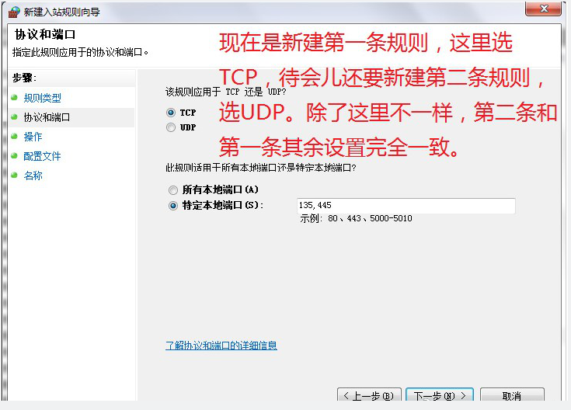

**123.png** (256.78 KB)

[下载附件](http://bbs.360.cn/forum.php?mod=attachment&aid=MTQxNzM3MTJ8MjU2MjliOGJ8MTQ5NDc3MTUwOHwwfDE0OTczODQ0&nothumb=yes)

2017-5-13 14:59 上传

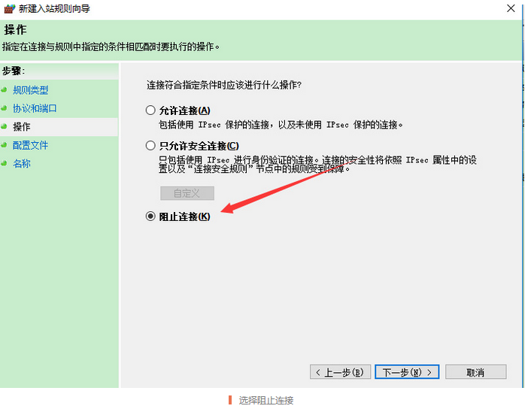

**445-4.png** (129.94 KB)

[下载附件](http://bbs.360.cn/forum.php?mod=attachment&aid=MTQxNzM0ODV8ZGYwMGU0ODN8MTQ5NDc3MTUwOHwwfDE0OTczODQ0&nothumb=yes)

2017-5-13 13:25 上传

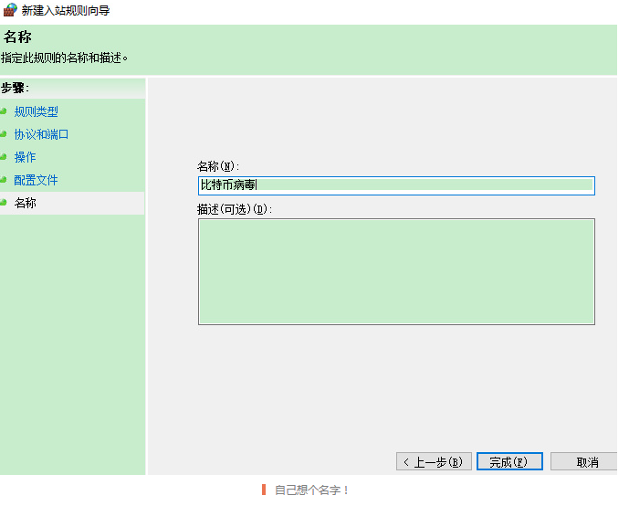**445-5.png** (54.75 KB)

[下载附件](http://bbs.360.cn/forum.php?mod=attachment&aid=MTQxNzM0ODd8NmRhYWU0YzR8MTQ5NDc3MTUwOHwwfDE0OTczODQ0&nothumb=yes)

2017-5-13 13:25 上传